Napiši rečenice onim redom kako prikazuju slike.
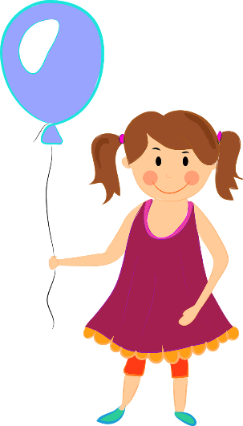 Ana čita knjigu.

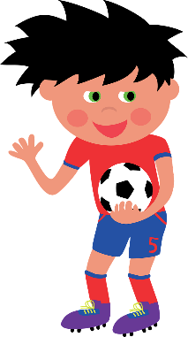 Ivo grli psa.

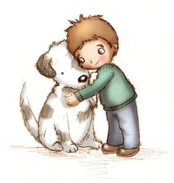 Maja ima plavi balon.

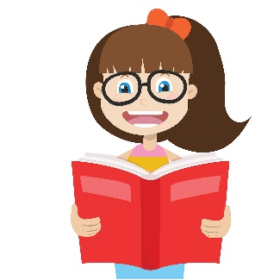 Miro igra nogomet.

